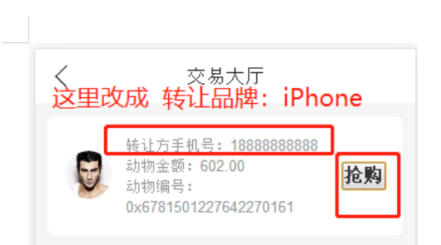

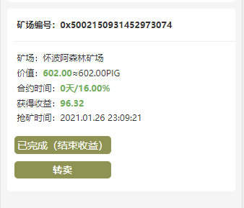
收益结束后转卖没有带上收益，602点转卖没加上收益，应该是点完转卖 是698.32

下级出售宠物后，上级得到的推广奖励（萝卜）为0，后台设置的直推是10%
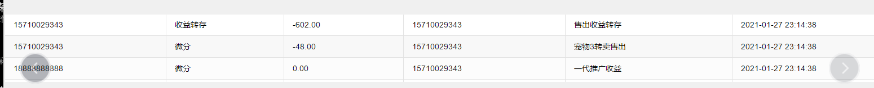
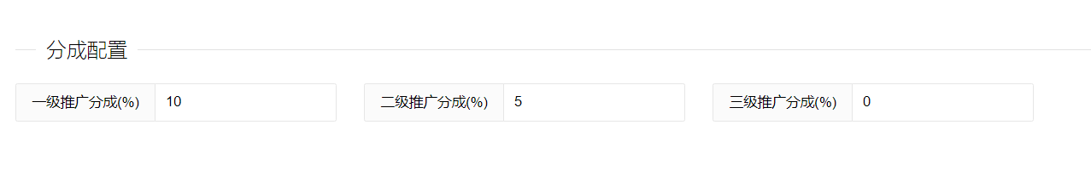

提现前场的连接放在这里，名字是（绿色通道）

